Министерство цифрового развития, связи и массовых коммуникаций Российской Федерации

Федеральное государственное бюджетное образовательное учреждение высшего образования

«Сибирский государственный университет телекоммуникаций и информатики» (СибГУТИ)

Кафедра ПМиК

**Контрольная работа по дисциплине “Программирование”**

Выполнил: студент 1 курса ф. ИВТ, гр. ИП-114

Яворский Даниил Игоревич

Проверил: ассистент

к. ПМиК Агалаков А.А.

Новосибирск, 2021

# Оглавление

Задание 3

Реализация 3

Демонстрация работы 3

Вывод 4

Список литературы 5

Приложение 6

Листинг 1. 6

# Задание

Сформировать на экране меню, состоящее из следующих пунктов:

|  |
| --- |
| 1 Свободное движение объекта |
| 2 Движение объекта с помощью клавиатуры |
| 3 Выход из программы |

В соответствии с вариантом выбрать тип объекта и движения и реализовать пункты меню в виде подпрограмм.

# Реализация

1. Составил меню из 3 пунктов.
2. В 1 пункте реализовал свободное движение объекта.
3. Во 2 пункте реализовал движение объекта с помощью клавиш 2, 4, 6, 8.
4. В 3 пункте реализовал выход из программы.

# Демонстрация работы

На рисунках 1, 2, 3 и 4 изображены меню программы, объект «Кораблик» и этапы движения объекта соответственно.

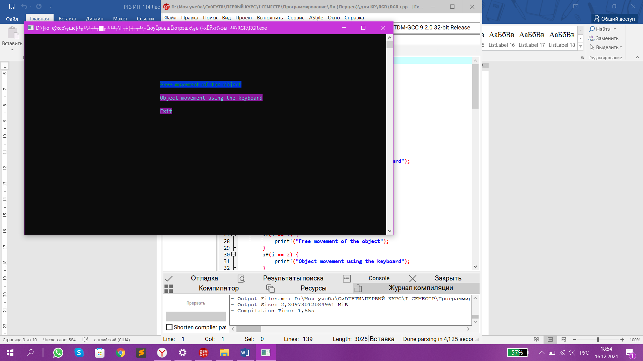

Рисунок 1. Демонстрация меню

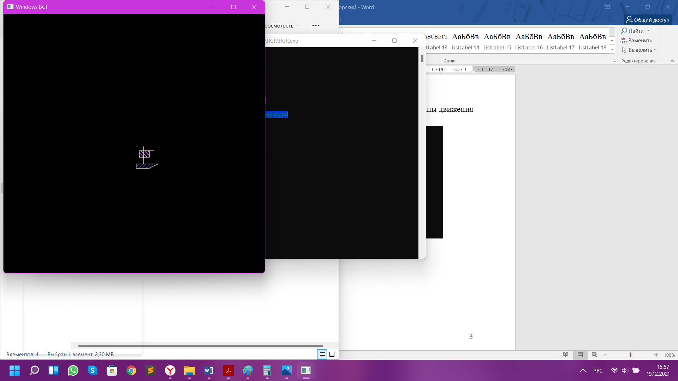

Рисунок 2. Объект «Кораблик»

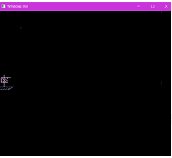 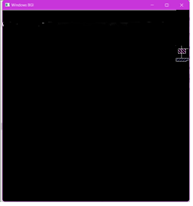

Рисунки 3, 4. Демонстрация движения объекта

# Вывод

В результате выполнения данной контрольной работы я научился строить графические объекты с помощью графической библиотекой «graphics.h» и программировать их движения. Был нарисован объект «Кораблик» и создана его анимация.

# Список литературы

1. Климова Л.М., Основы практического программирования на языке Си: учебник. – М.: Издательство ПРИОР, 1999 – 464 с.
2. Подбельский В.В., Фомин С.С.инт Курс программирования на языке Си: учебник. – М.:ДМК Пресс, 2012 – 384 с.

# Приложение

## Листинг 1.

|  |
| --- |
| #include <stdio.h>  #include <conio.h>  #include <graphics.h>  #include "altconio.h"  int main(){  int ch,i;  for (i = 1; i <= 3; i++) {  if (i == 1) settextcolor (2, 17);  else settextcolor (11, 5);  gotoxy(45, 5 + i * 2);  if(i == 1) {  printf("Free movement of the object");  }  if(i == 2) {  printf("Object movement using the keyboard");  }  if(i == 3) {  printf("Exit");  }  }  i=1;  do {  ch=_getch();  gotoxy(45, 5 + i * 2);  settextcolor (11, 5);  if(i == 1) {  printf("Free movement of the object");  }  if(i == 2) {  printf("Object movement using the keyboard");  }  if(i == 3) {  printf("Exit");  }  if (ch == 72) i--;  if (ch == 80) i++;  if (i > 3) i = 1;  if (i < 1) i = 3;  gotoxy (45, 5 + i * 2);  settextcolor (2, 17);  if(i == 1) {  printf("Free movement of the object");  }  if(i == 2) {  printf("Object movement using the keyboard");  }  if(i == 3) {  printf("Exit");  }  } while(ch != 13);  if (i == 1){  int x,y,dx,dy,direct,m[3606],n,takttek,takt;  initwindow (600,620);  line(0,40,50,40);  moveto(50,40);  lineto(30,50);  lineto(0,50);  lineto(0,40);  line(17,40,17,0);  line(7,10,40,10);  line(7,10,7,25);  line(7,25,30,25);  line(30,25,30,10);  setfillstyle(5,13);  floodfill(16,11,15);  floodfill(26,11,15);  setfillstyle(3,9);  floodfill(1,41,15);  getimage(0, 0, 59, 59, m);  x = 1; y = 0;  dx = dy = 1;  direct=0;  n=0;  while (1) {  putimage(x,y,m,0);  delay(10);  if (((x+50==600)and(y==0))or((x==0)and(y+50==600)))  {  dx=-dx; direct=1;  }  if (((x+50==600)and(y+50==600))or((x==0)and(y==0)))  {  dy=-dy; direct=0;  }  if (n==0)  {  if (direct==0) x+=dx;  if (direct==1) y+=dy;  }  if (n==1)  {  if (direct==0) y+=dy;  if (direct==1) x+=dx;  }    }  closegraph();  return 0;  }  if (i == 2) {  int m[3606];  int x, y, ch;  initwindow (600,600);  line(0,40,50,40);  moveto(50,40);  lineto(30,50);  lineto(0,50);  lineto(0,40);  line(17,40,17,0);  line(7,10,40,10);  line(7,10,7,25);  line(7,25,30,25);  line(30,25,30,10);  setfillstyle(5,13);  floodfill(16,11,15);  floodfill(26,11,15);  setfillstyle(3,9);  floodfill(1,41,15);  getimage(0, 0, 59, 59, m);  putimage(0, 0, m, 1);  x = y = 300;  do {  putimage(x, y, m, 1);  ch = getch();  putimage(x, y, m, 1);  if(ch == 50) y += 5;  if(ch == 52) x -= 5;  if(ch == 54) x += 5;  if(ch == 56) y -= 5;  } while (ch != 13);  closegraph();  return 0;  }  if (i == 3) return 0;  _getch();  return 0;  } |